Тема : Аплікація з кольорового паперу.
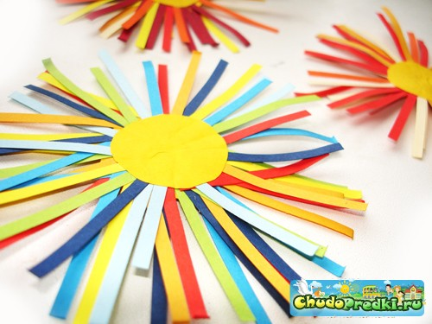
Нарізаємо однакові смужечки .
Вирізаємо два кружечки.
Приклеюємо як на малюнку.
Домальовуємо усмішку.
